Практическая работа №5
«Запросы сложной выборки. Операторы фильтрации»
Цель работы: Ознакомиться с возможностями функции SELECT. Использование операторов фильтрации.
Практическая часть
Откройте MSSQL. Подключитесь к серверу. Выделите базу данных «SQL_PR» и нажмите «New Query».
Оператор «IN»

Оператор IN работает как множественная выборка с условием. Мы обозначаем массив данных, и проверяем, что значение некоторого поля находится внутри этого массива. Например, выберем все телефоны, производители которых – Apple, Xiaomi:

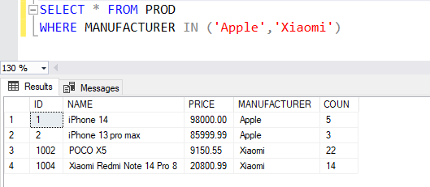

Альтернативно, можем применить ключевое слово NOT, чтобы выбрать все записи кроме тех, где производитель «Apple» или «Xiaomi»:

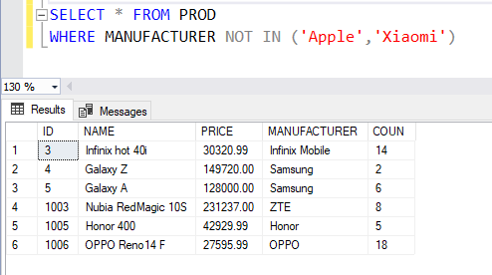
Оператор BETWEEN
Оператор BETWEEN позволяет проверить, что значение поля находится в диапазоне от А до Б. Отличие от IN в том, что BETWEEN неявно определяет все значения от А до Б. Например, найдем все телефоны, стоимость которых больше 30000 но меньше 80000:
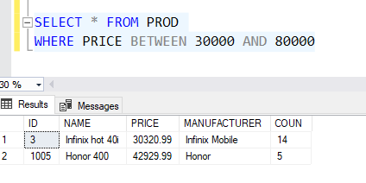
Допускается применение ключевого слова NOT, для выборки всех значений, не входящих в диапазон:
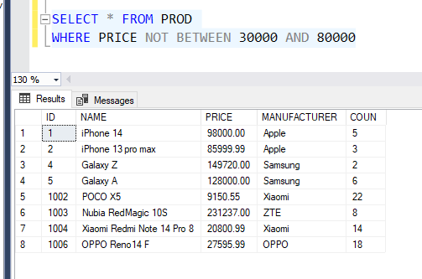
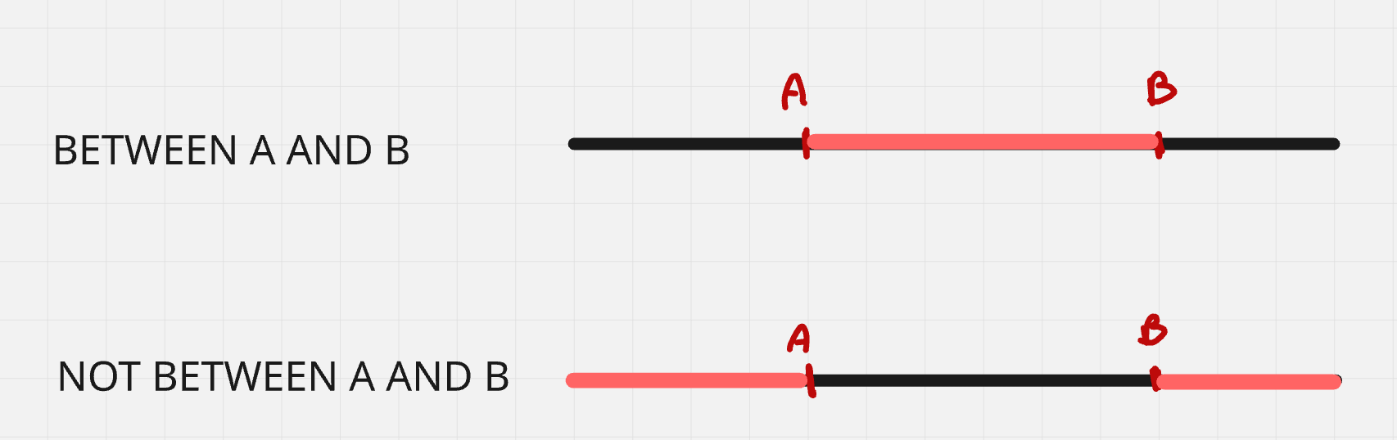

В качестве параметров можно использовать более сложные выражения:
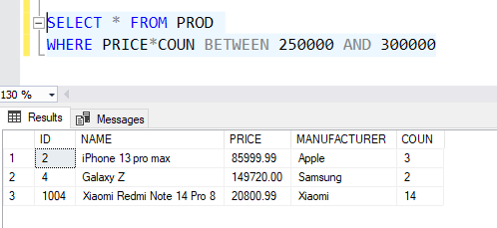
Оператор «LIKE»
LIKE проверяет, что строка соответствует некоторому шаблону. Возможные символы подстановки:
- %: соответствует любой подстроке, которая может иметь любое количество символов, при этом подстрока может и не содержать ни одного символа
- _: соответствует любому одиночному символу
- [ ]: соответствует одному символу, который указан в квадратных скобках
- [ - ]: соответствует одному символу из определенного диапазона
- [ ^ ]: соответствует символу, который не указан после символа ^
Например, найдем все телефоны, в названии которых есть «Galaxy»:

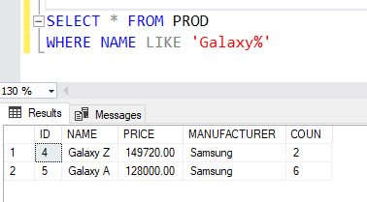

Выполним команду вставки дополнительных кортежей:
INSERT INTO PROD VALUES
('Galaxy A Plus', 138942.00, 'Samsung', 3),
('Galaxy A Plus Pro', 168942.00, 'Samsung', 2),
('Galaxy Z Plus', 188057.00, 'Samsung', 7),
('Galaxy Z Plus Pro', 305433.00, 'Samsung', 8)
Найдем все телефоны Galaxy, которые содержат в названии Plus или Plus Pro:
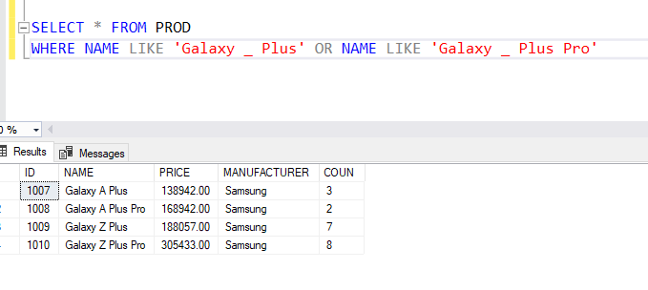
Найдем все телефоны Galaxy, которые являются Pro:
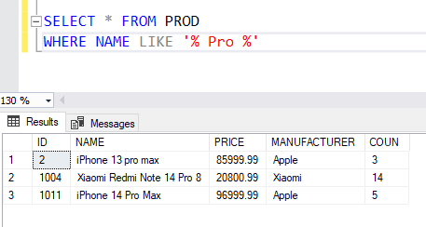

Самостоятельное задание
- Напишите запрос для вывода всех записей, NAME которых начинается с «iPhone».
- Напишите запрос для вывода всех записей, NAME которых заканчивается на «Pro».
- Напишите запрос для вывода всех записей, NAME которых содержит символ «A».
- Напишите запрос для вывода всех записей, NAME которых содержит «Pro» или «Max».
- Напишите запрос для вывода всех записей, NAME которых содержит «Red», но не содержат «Note».
- Напишите запрос для вывода всех записей, NAME которых содержит букву «i» на второй позиции.
- Напишите запрос для вывода всех записей, NAME которых содержит любую цифру.

Сформируйте отчет по выполненной работе:
В титульном листе укажите название практической, дисциплину, преподавателя, ваши ФИО.
В основной части укажите порядок выполнения работы, включающий скриншоты и пояснения к ним.
Отчет сохраните в папке
Оценивание практической работы:
Если выполнена часть пунктов до Самостоятельного задания - 3
Если выполнены все пункты до Самостоятельного задания - 4
Если выполнено всё, включая Самостоятельного задание - 5

